Обеспечение функционирования центров образования естественно-научной и технологической направленностей
«Точка роста»

№ п/п | Наименование оборудования | Фото | Количество
1. | Микроскоп: цифровой или оптический с увеличением от 80 X | 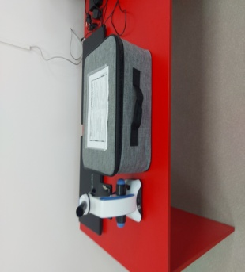 | 1 шт.
2. | Ноутбук | 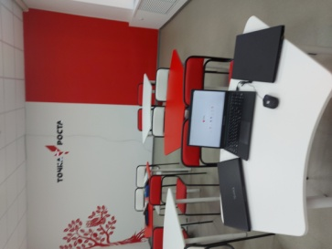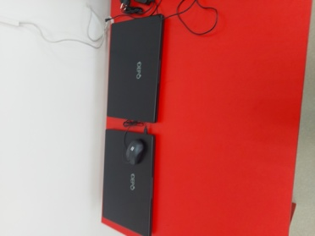 | 5шт.
3. | МФУ | 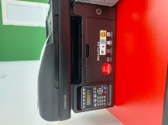 | 1 шт.
4. | Конструктор программируемых моделей инженерных систем | 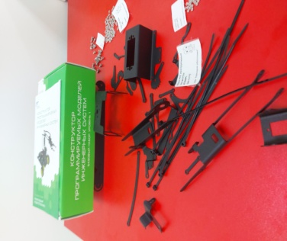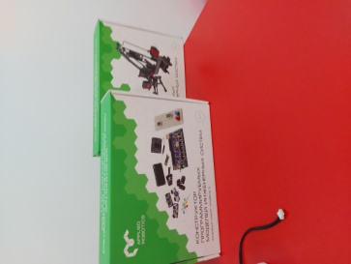 | 3 шт
5. | Робототехнический образовательный набор КЛИК | 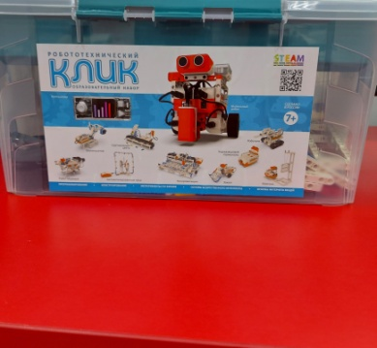 | 1 шт.

